眉山市医学会文件
眉医学会〔2021〕177号

眉山市医学会
关于举办妇科内分泌及生殖健康专业委员会2021年学术年会暨不孕不育及复发性流产
诊治培训会的通知

各县（区）医学会、团体会员单位：
为提高我市妇科内分泌专业诊疗技术，加强学术交流，促进我市妇科内分泌及生殖健康事业的发展，由四川大学华西第二医院主办，四川大学华西第二医院眉山市妇女儿童医院承办的《眉山市医学会妇科内分泌及生殖健康专业委员会2021年学术年会暨不孕不育及复发性流产诊治培训会》定于近期在眉山市召开，届时将邀请全国知名妇科内分泌专家到会作专题学术交流，现将有关事项通知如下：
一、会议时间
（一）报到时间：12月17日（星期五）14:00-20:00；
12月18日（星期六）7：30-8：00。
（二）培训时间：12月18日（星期六）-19日（星期日），19日下午离会。
二、培训地点
四川大学华西第二医院眉山市妇女儿童医院（眉山市妇幼保健院）新院区多功能厅（详见附件1）。
三、培训对象
（一）眉山市医学会第一届妇科内分泌及生殖健康专业委员会委员；
（二）眉山市各级医疗卫生机构妇产科相关专业技术及管理人员。
四、其他事项
（一）本次会议免收会务费、餐费。住宿费、交通费等其他
费用回所在单位按有关规定报销。
（二）报到注册并全程参会学习的人员，将授予省级I类继续教育学分2分（以实际申请为准），请携带本人身份证原件刷取学分。
（三）请各县（区）医学会、团体会员单位积极组织相关人员参会，并于12月14日前扫描二维码(如下）进行报名：

（四）请会议举办单位严格按照《眉山市医学会关于进一步做好线下学术活动及培训新冠肺炎疫情防控工作的通知》（眉医学会〔2021〕171号）文件要求，做好会议疫情防控工作；培训前14天内有境外或疫情高、中风险地区生活史、旅居史、新冠肺炎确诊（疑似）病例和无症状感染者接触史、居家隔离医学观察人员接触史等情况的人员不得参会，参会人员会前按照《参会人员新冠肺炎疫情防控须知》（详见附件2）开展自我健康监测，报到时需携带《眉山市医学会妇科内分泌及生殖健康专业委员会2021年学术年会流行病学史筛查和症状监测表》（详见附件3），并佩戴好口罩，出示健康码及会前48小时内核酸检测报告阴性，签署疫情承诺书，配合工作人员扫描场所码、进行体温监测正常后方可入场。
（五）联系人
四川大学华西第二医院眉山市妇女儿童医院
杜海虹：13568155307
熊 洁：13550519581

附件：1.交通路线图
2.参会人员新冠肺炎疫情防控须知
3.眉山市医学会妇科内分泌及生殖健康专业委员会2021年学术年会流行病学史筛查和症状监测表

眉山市医学会
2021年12月3日

眉山市医学会办公室 2021年12月3日印发
附件1
交通路线图
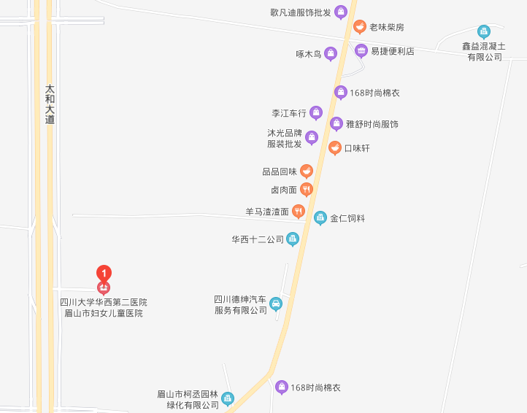

地址：眉山市东坡区科四路868号
公共交通站点：14路公交，华西二院眉山妇女儿童医院站

附件2
参会人员新冠肺炎疫情防控须知

按照“谁组织、谁负责”的原则，严格落实参会人员和工作人员健康管理主体责任。参会人员须填写《流行病学史筛查和症状监测表》，健康筛查不合格者不得参会。
一、流行病学史筛查
(一）会前14天内有境内中高风险地区、国外旅行史或居住史，或被判定为新冠肺炎病毒感染者（确诊病例及无症状感染者）的密切接触者，不得参会。
(二）已治愈出院的确诊病例和已解除集中隔离医学观察的无症状感染者,尚在随访及医学观察期内的，不得参会。
二、健康监测
参会人员和工作人员自通知印发之日起采取自查自报方式进行健康监测，每天进行体温测量，一旦发现发热、乏力、咳嗽、咳痰、咽痛、腹泻、呕吐、嗅觉或味觉减退等症状，应及时就诊，并向眉山市妇幼保健院报告有关情况。联系人:熊洁,联系电话:13550519581。
三、个人防护要求
(一）科学佩戴口罩。出行期间严格做好个人防护，全程佩戴口罩，注意保持手卫生，尽量保持与其他人员的距离，减少在人员密集场所停留时间。会议期间按要求全程佩戴口罩，沟通交流需保持一米以上距离，会议室开会需间隔一人座。使用过的口罩，要弃置到有专门标识的加盖垃圾桶中，不得随意丢弃。
(二)保持良好的个人卫生习惯。就餐前、入厕前后、触摸公共用品均应严格按照“七步洗手法”洗手，避免用手触摸眼晴、鼻、口，不随地吐痰，咳嗽或打喷嚏时应使用纸巾或屈肘遮盖口鼻，口鼻分泌物用纸巾包好后投入加盖垃圾桶中。
(三）用餐安排。用餐时注意卫生安全，按照减少聚集、减少停留的原则到会议指定地点用餐，实行错峰分段用餐，取餐需配戴口罩，用餐时隔一米距离。

附件3
眉山市医学会妇科内分泌及生殖健康
专业委员会2021年学术年会流行病学史筛查和症状监测表

姓名： 性别： 联系方式：
身份证号： 会前48小时内核酸检测结果：□阴性 □阳性
居住地（县、市、区）：
筛查内容 | 有/是 | 无/否 | 备注
1.会前14天内有境内中高风险地区、国外旅行史或居住史。
2.有无与新冠病毒感染者（确诊病例或无症状感染者）密切接触史。
3.有无与新冠病毒感染者密切接触者的接触史。
4.是否为已治愈出院的确诊病例，且尚在随访或医学观察期内。
5.是否为已解除集中隔离医学观察的无症状感染者，且尚在随访或医学观察期内。
6.有无发热、寒战、咳嗽、咳痰、咽痛、打喷嚏、流涕、鼻塞、头痛、乏力。肌肉酸痛、关节酸痛、气促、呼吸困难、胸闷、结膜充血、恶心、呕吐、腹泻、腹痛、皮疹、黄疸、嗅觉或味觉减退等之一症状出现，且未排除其他传染病感染。
注：1.本表格请参会人员本人报到当天填写，并交签到工作人员处。
2.请在表格空白处打“√”，如有相关情况说明，请在备注栏中详细注明。
3.按照填报当天全国疫情中高风险地区目录调整情况填报。
4.本人对以上内容的真实性负责。

